Nombre del Proyecto | MiniFit
QA responsable | Polet Adasme

ID Caso de Prueba | MIN-016
Nombre del caso de pruebas | Validar que la actualización dinámica del dashboard se aplique correctamente
Fecha | 17-11

Evidencia de Pruebas
Paso N°1 | Ingresar credenciales
Paso N°2 | Seleccionar hijo 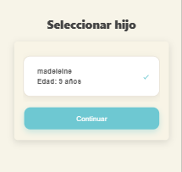
Paso N°3 | Seleccionar Comidas 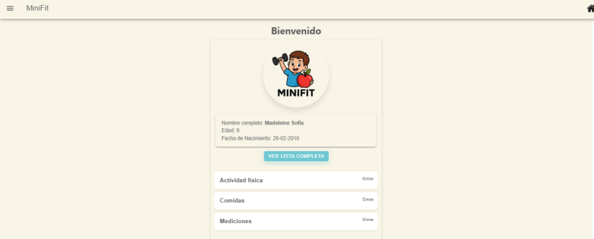
Paso N°4 | Presionar boton Agregar comida  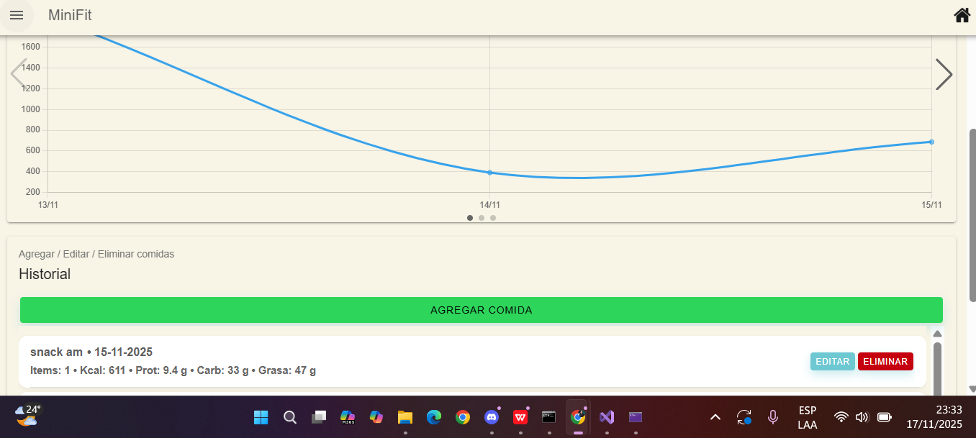
Paso N°5 | Agregamos una comida 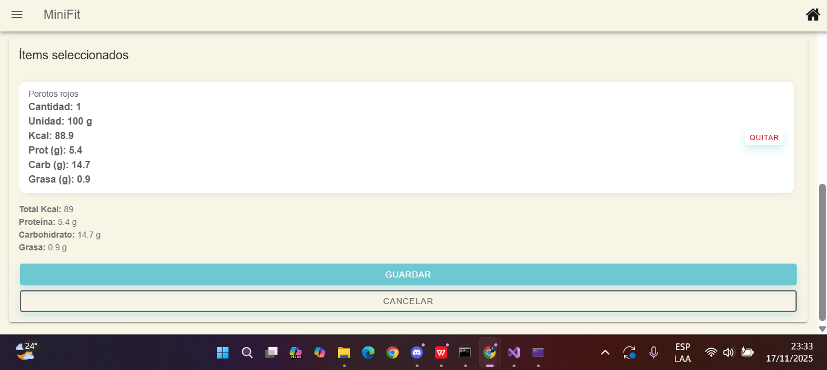
Paso N° 6 | Y el dashboard se actualiza con el dia actual que se ha agregado la comida 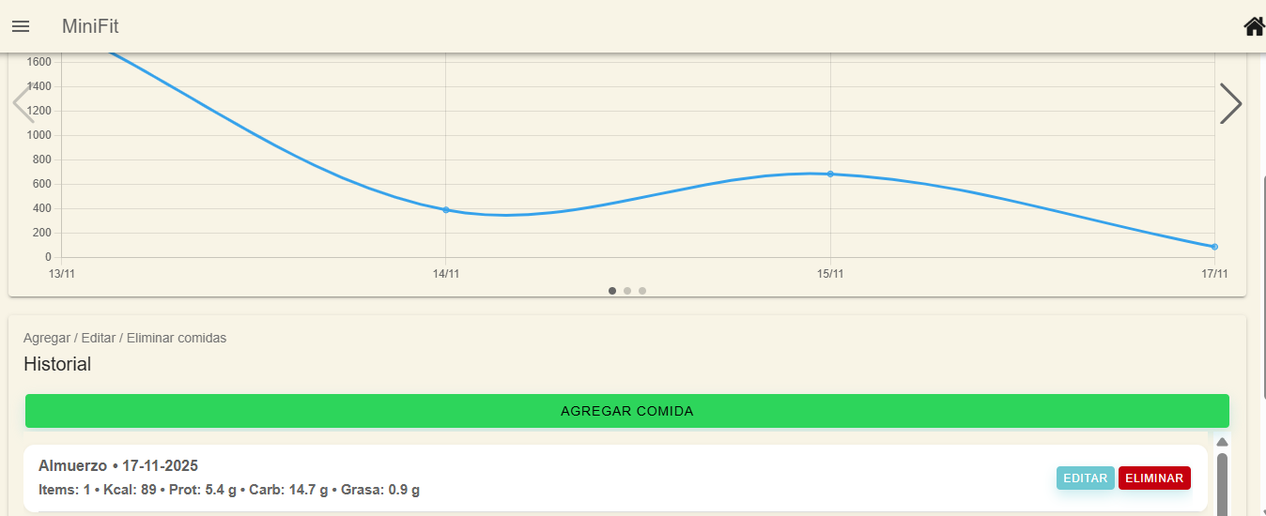  Dia 17-11
Paso N°7 | Ingresamos actividad fisica 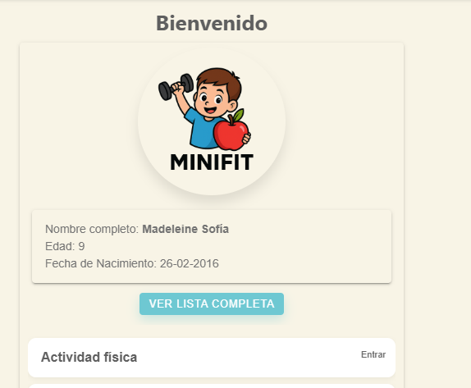
Paso N°8 | Agregar una actividad fisica el dia 17-11 de noviembre, ya que el ultimo fue el 15-11  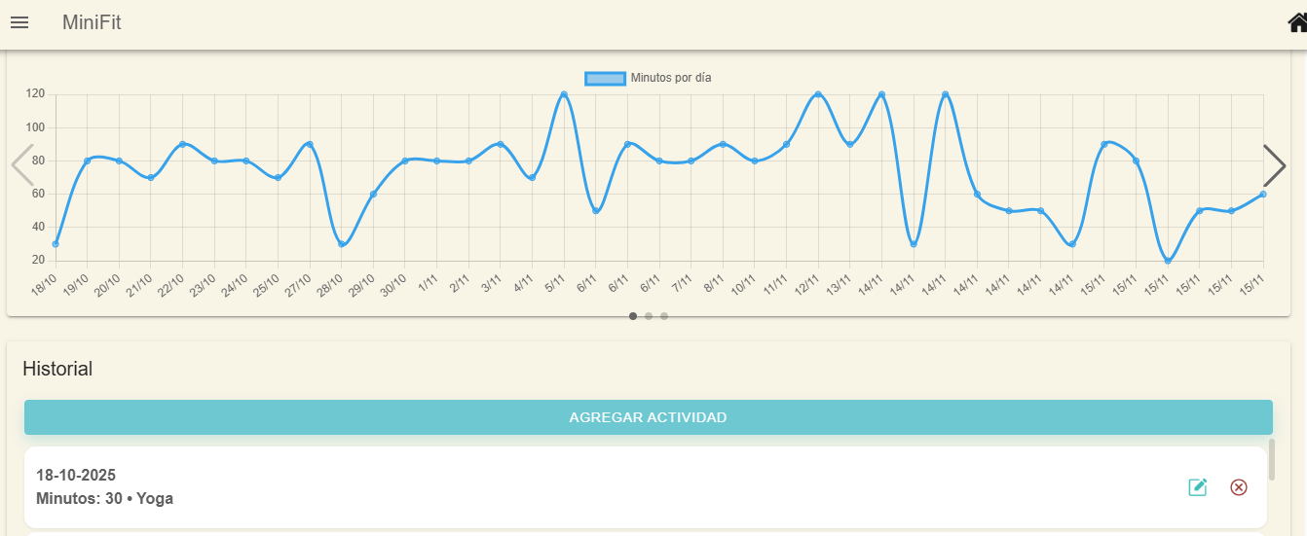
Paso N°9 | Actividad registrada 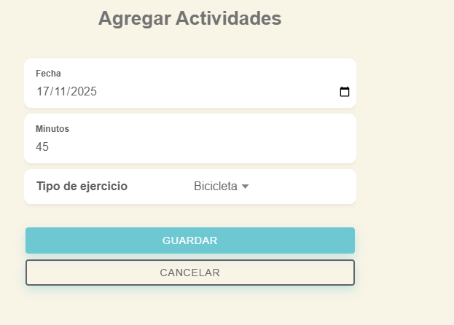
Paso N°10 | Dashboard actualizado 